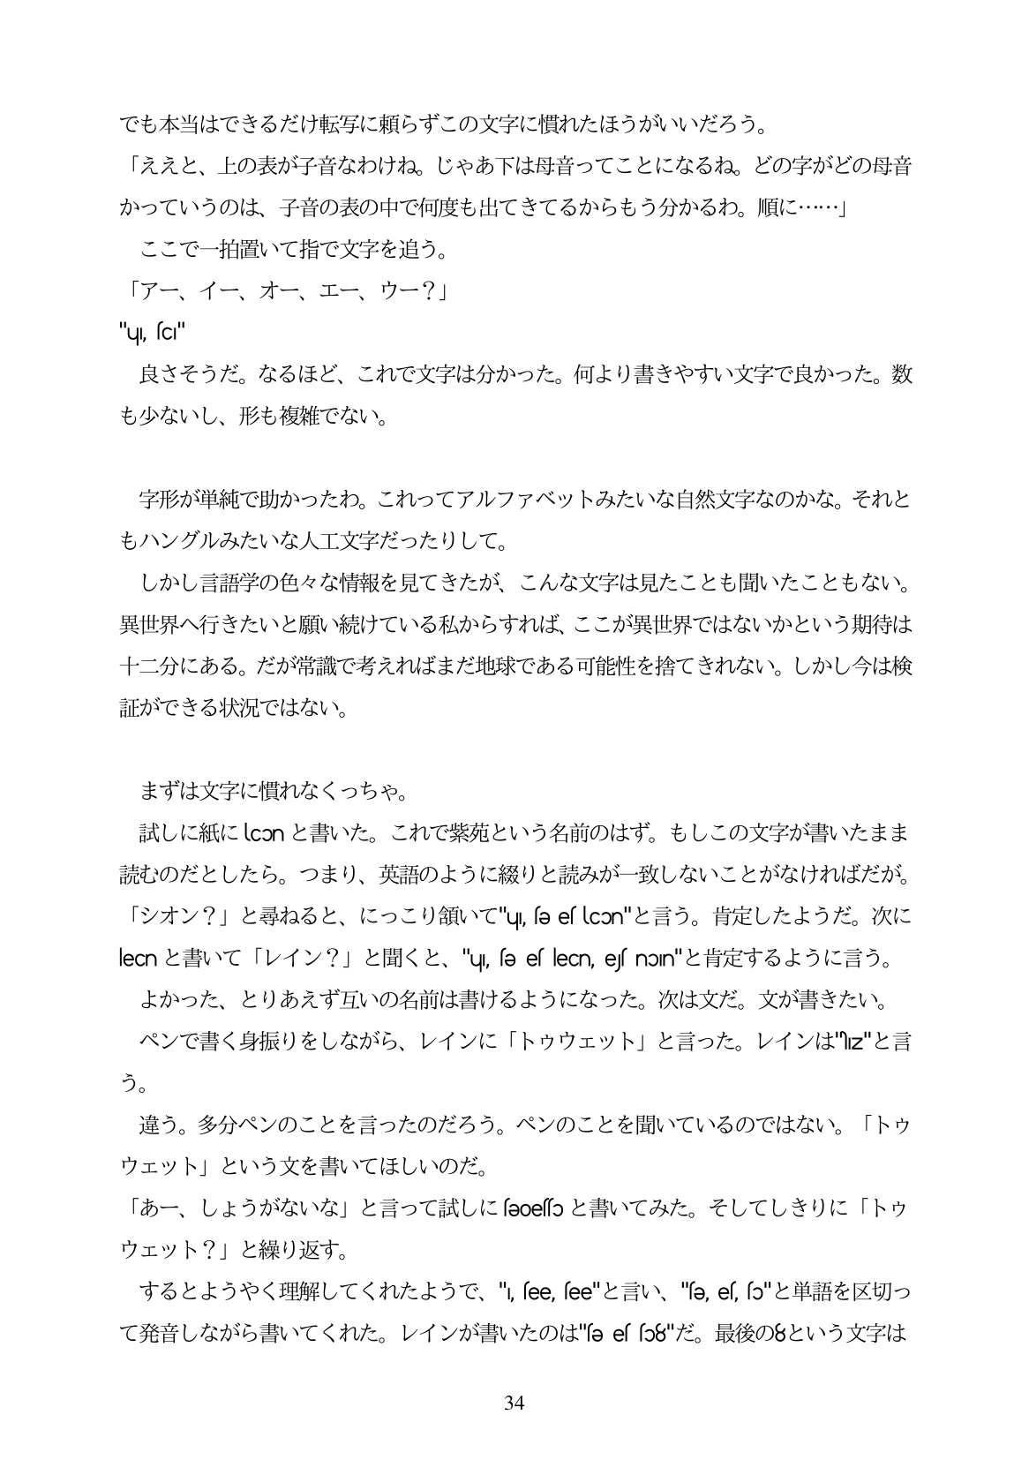

でも本当はできるだけ転写に頼らずこの文字に慣れたほうがいいだろう。 「ええと、上の表が子音なわけね。じゃあ下は母音ってことになるね。どの字がどの母音 かっていうのは、子音の表の中で何度も出てきてるからもう分かるわ。順に...」 ここで一拍置いて指で文字を追う。 「アー、イー、オー、エー、ウー?」 "ul, sci" 良さそうだ。なるほど、これで文字は分かった。何より書きやすい文字で良かった。数 も少ないし、形も複雑でない。

字形が単純で助かったわ。これってアルファベットみたいな自然文字なのかな。それと もハングルみたいな人工文字だったりして。

しかし言語学の色々な情報を見てきたが、こんな文字は見たことも聞いたこともない。 異世界へ行きたいと願い続けている私からすれば、ここが異世界ではないかという期待は 十二分にある。だが常識で考えればまだ地球である可能性を捨てきれない。しかし今は検 証ができる状況ではない。

まずは文字に慣れなくっちや。 試しに紙にしconと書いた。これで紫苑という名前のはず。もしこの文字が書いたまま 読むのだとしたら。つまり、英語のように綴りと読みが一致しないことがなければだが。 「シオン?」と尋ねると、にっこり領いて"u ee「lcon"と言う。肯定したようだ。次に leCn 2 fĘ, AC FV1 >/? J ŁEJK - "u, sə es lecn, es non" - HTË 33 J 5 Jặ5. よかった、とりあえず互いの名前は書けるようになった。次は文だ。文が書きたい。 ペンで書く身振りをしながら、レインに「トウウェット」と言った。レインは"lz"と言

つ。 違う。多分ペンのことを言ったのだろう。ペンのことを聞いているのではない。「トウ ウェット」という文を書いてほしいのだ。 「あー、しようがないな」と言って試しに「eoeso と書いてみた。そしてしきりに「トウ ウェット?」と繰り返す。 するとようやく理解してくれたようで、", ee ee"と言い、"se es fo”と単語を区切つ て発音しながら書いてくれた。レインが書いたのは"se e「[o8"だ。最後の8という文字は

34